Статья в научно-методический журнал

Развитие творческих способностей
младших школьников
при решении нестандартных задач.

Наше время – это время перемен. Сейчас России нужны люди, способные принимать нестандартные решения, умеющие творчески мыслить. Школа должна готовить детей к жизни. Поэтому развитие творческих способностей учащихся является важнейшей задачей современной школы, и особенно начальной.
Ребёнок, как и взрослый человек, стремится выразить своё «Я». Часто мы считаем, что каждый ребёнок рождается с творческими способностями и если ему не мешать, то рано или поздно они обязательно проявятся. «Но как показывает практика, - говорит психолог О.Дьяченко, - такого невмешательства мало: не все дети могут сами открыть дорогу к созиданию и, конечно, не все могут сохранить надолго творческие способности».
Способность к творчеству – отнюдь не врождённое качество, присущее немногим счастливчикам. Все мы можем стать более творческими людьми.
Именно в школьные годы наступает критический период детской креативности (от латинского creare «творить, создавать»). Следовательно, именно в школьный период как никогда нужна помощь педагога, чтобы преодолеть этот кризис, обрести (а не потерять) возможность для самореализации, для выражения своего «Я».
Чтобы найти правильные пути развития творческих способностей младших школьников, необходимо придерживаться азбучных истин:
- – верить в силы ребёнка и помогать обрести эту веру ему;
- – быть умелым помощником, оставляя в душе ребёнка чувство самостоятельности сотворённого;
- – не давать останавливаться и топтаться на месте, пробуждать интерес ко всё более трудным задачам;
- – но помнить, что конечная цель – не сама задача, а развитие с их помощью во время их решения;
- – обучать в активном действии и в живом непринуждённом общении.
Только сравнивая и согласуя свои дела и поступки с делами и поступками других ребёнок овладевает рычагами развития триСАМО – самоконтроль, самооценку и способы самосовершенствования;
- – быть искренним, не носить масок;
- – сопереживать: радоваться и огорчаться вместе с ним, делить удачу и неудачу пополам.
Обеспечение высокого развивающего эффекта учебной деятельности младших школьников – основная задача обучения математике в начальной школе. Овладение приёмами счёта, выполнение арифметических действий и решения задач рассматривается как обязательный результат начального обучения математике.
Проблема развития познавательного интереса ребёнка решается средствами занимательности в обучении математике – это появление необходимых, нестандартных ситуаций с уже знакомыми детям понятиями, возникновение новых «почему», там, где, казалось бы, всё ясно и понятно. Размышлять, объяснять полученные результаты, сравнивать, высказывать догадки, проверять, наблюдать, обобщать и делать выводы – это главное, чему надо научить ребёнка при обучении математике в начальной школе. Реализация поставленной цели осуществляется с помощью упражнений, направленных на развитие внимания, наблюдательности, памяти.
Рассматривая имеющиеся ныне действующие учебники, входящие в УМК «Школа России», можно с большой уверенностью сказать, что для развивающего обучения младших школьников этого недостаточно. Мы знаем, что в обязательный минимум входит умение решать задачи определённых типов, таких как о числе элементов некоторого множества; о движении, его скорости, пути и времени; о цене и стоимости; о работе, её времени, объёме и производительности труда. Эти четыре темы являются стандартными. К сожалению, умение решать задачи на эти темы не всегда может научить решать задачи вообще. Даже хорошие ученики, умеющие решить практически любую задачу из учебника на перечисленные темы, часто бывают не в состоянии понять условие задачи на другую тему.
Поэтому не стоит ограничиваться какой – либо тематикой текстовых задач, а стоит решать и нестандартные задачи, то есть задачи, тематика которых не является сама по себе объектом изучения. Эти задачи нужно решать в классе ежедневно (по одной на урок). Такие задачи требуют от школьников наблюдательности, творчества и оригинальности.
Вот уже третий год я работаю по программе «Школа 2000…»(автор Л.Г.Петерсон) Большое количество нестандартных задач содержатся на страницах учебников этого автора. А как нравится детям решать такие задачи! Каждый предлагает свой путь решения! Дети не боятся ошибаться, подбирают, делают рисунки, чертят схемы, моделируют, доказывают свою точку зрения. Ученики, которые обучаются по этой программе, ежегодно занимают призовые места на школьных математических олимпиадах. Их отличает креативность и неординарность мышления – и в этом заслуга решения нестандартных задач.
Поэтому хочется поделиться со своими коллегами, работающими по традиционной системе «Школа России» нестандартными задачами, которые мы решали, и будем решать с детьми на уроках математики.

Система нестандартных задач по классам.
1 класс.
(УМК «Школа 2000…», автор Л.Г.Петерсон)
Урок 72.
В класс пришли Катя, Лена и Маша. В каком порядке они могли прийти в класс?
Урок 74.
У мальчика в коробке было 7 мух. На две мухи он поймал двух рыбок. Сколько рыбок он поймает на остальных мух?
Урок 83.
Аня и Маня имеют фамилии Строгова и Добрина. Какую фамилию имеет каждая из девочек, если известно, что Маня и Добрина одноклассницы?
Таня выше Светы, но ниже Наташи. Наташа ниже Кати, а Света выше Иры. Кто выше: Таня или Катя? Катя или Ира? Кто ниже: Ира или Таня?
Урок 97.
Старинная задача.
Некий человек должен был перевезти в лодке через реку волка, козу и капусту. В лодке мог поместиться один человек, а с ним или волк, или коза, или капуста. Но если оставить волка с козой без человека, то волк съест козу. Если оставить козу с капустой, то коза съест капусту. А в присутствии человека «никто никого не ел». Человек всё-таки перевёз свой груз через реку. Как он это сделал?
Урок 98.
В квадратном зале для танцев поставь вдоль стен 10 кресел так, чтобы у каждой стены стояло кресел поровну.
Урок 100.
Найди закономерность и заполни таблицу:
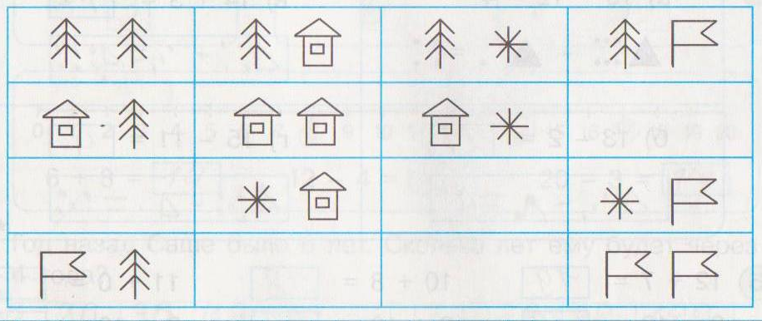

Урок 105.
Сравни эти 4 ряда чисел и найди среди них лишний ряд. Чем все ряды похожи? Чем отличается лишний ряд от остальных?
2 5 8 11 14
1 4 7 10 13
3 4 5 6 7
3 6 9 12 15
Урок 111.
Девочки бегали наперегонки. Таня прибежала раньше Светы, но позже Иры, Лена прибежала раньше Иры, а Оксана – позже Светы. Кто из них прибежал раньше всех? Кто позже всех? В каком порядке они прибегали?
Урок 113.
Пять человек обменялись рукопожатиями. Сколько было рукопожатий?
Урок 114.
В цирке было 12 собачек. Половина всех собачек были белыми. Сколько белых собачек выступало в цирке?
Урок 116.
Из трёх одинаковых по виду колец одно несколько легче каждого из двух других. Как найти его одним взвешиванием на чашечных весах без гирь?
Мальчик написал на бумажке число 86, а затем увеличил его на 12, не производя никакой записи. Как он это сделал?
2 класс.
(УМК «Школа 2000…», автор Л.Г.Петерсон)
Урок 6.
Если Дима купит одну конфету, у него останется 1 руб., а на две конфеты ему не хватит 3 руб. Сколько стоит конфета?
Урок 26.
Ребята стали спрашивать друг друга, сколько кому лет. Оказалось, что Миша младше Вани, но не старше Пети, Ваня младше Бори, а Денис младше Пети. Кто из ребят старше всех? Кто младше всех?
Урок 29.
Аня, Боря, Вера и Гена поймали всего 10 рыбок, причём каждый из них поймал разное количество рыбок. Аня поймала больше всех, а Вера – меньше всех. Кто поймал больше рыбок: мальчики или девочки?
Урок 30.
Таня нашла 2 боровика, 2 подберёзовика и 2 подосиновика и разложила их в 3 ряда так, чтобы в каждом было по одному грибу каждого вида. Как она это сделала?
Урок 31.
5 рыбаков за 5 часов распотрошили 5 судаков. За сколько часов 100 рыбаков распотрошат 100 судаков?
Урок 34.
Двое друзей, чтобы ехать вместе, договорились сесть в пятый вагон поезда. Но один сел в пятый вагон с конца, а другой – в пятый вагон с начала поезда. Сколько должно быть всего в поезде вагонов, чтобы друзья действительно оказались в одном вагоне?
Урок 35.
Пришли 3 футболиста и 3 хоккеиста, а всего 5 человек. Может ли так быть?
Урок 37.
Вдоль дороги посадили 10 елей. Расстояние между соседними елями 10 метров. Какое расстояние между крайними елями?
Урок 51.
Таня начертила две прямые линии. На одной из них она отметила 3 точки, а на другой – 5 точек. Всего было отмечено 7 точек. Как она это сделала?
Урок 74.
Лестница состоит из 15 ступенек. На какую ступеньку надо встать, чтобы быть посередине лестницы? Какая ступенька будет средней у лестницы в 20 ступенек?
Урок 75.
Высота сосны 20 м. По ней ползёт улитка, каждый день поднимаясь на 2 м вверх и каждую ночь опускаясь на 1м вниз. За сколько дней улитка поднимется на вершину сосны?
Кирпич весит 2кг и ещё полкирпича. Сколько весят 2 кирпича?
3 класс.
(УМК «Школа 2000…», автор Л.Г.Петерсон)
Урок 5.
В одной вазе лежат апельсин, мандарин и банан, в другой – яблоко и груша, а в третьей – персик и слива. Найди все способы, которыми можно взять по одному фрукту из каждой вазы. Сколько всего различных способов?
Урок 7.
Три купца хотят поделить между собой 21 бочонок кваса, из которых 7 полных, 7 наполовину полных и пустых. Как им это сделать, чтобы у каждого оказалось одинаковое количество кваса и бочонков?
Урок 9.
От Бабы – Яги до Кощея ведут 3 дороги, а от Кощея до Кикиморы – 4 дороги. Сколькими способами можно дойти от Бабы – Яги до Кикиморы, если надо зайти к Кощею?
Урок 13.
Найди закономерность и нарисуй фигуру в пустую клетку таблицы:
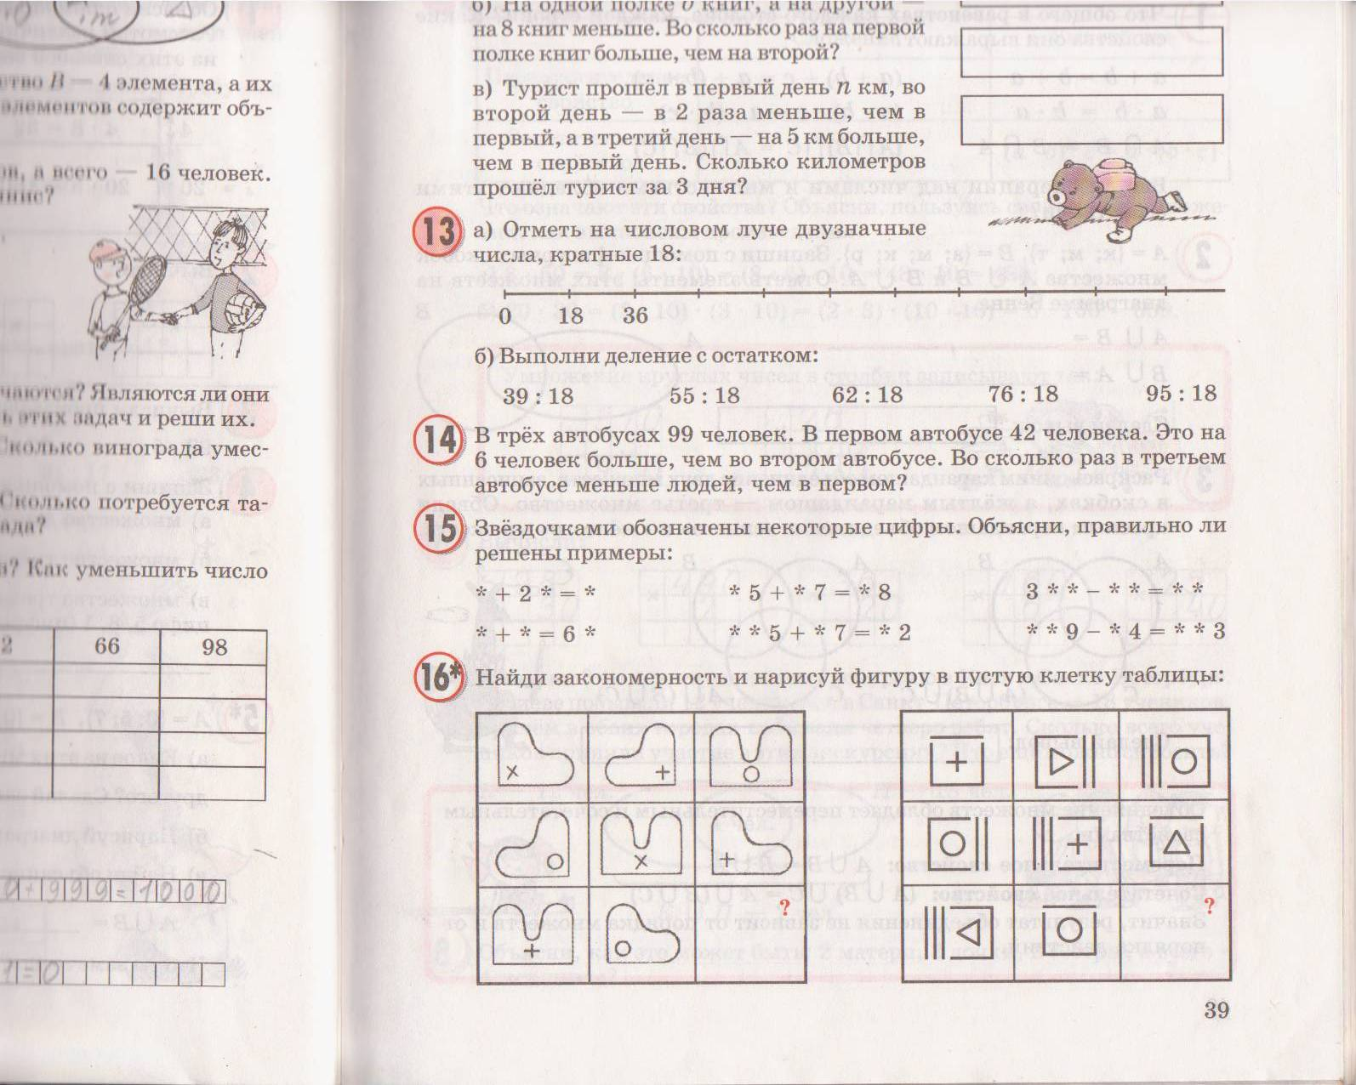
Урок 14.
В мешке лежат яблоки 3 сортов. Какое минимальное число яблок надо взять из мешка не глядя, чтобы:
а) среди них было не менее 2 яблок одного сорта;
б) среди них было хотя бы 5 яблок одного сорта.
Урок 15.
Собрались 6 охотников и 9 рыбаков, а всего 10 человек. Как это может быть?
Урок 22.
Исключи лишнюю фигуру.
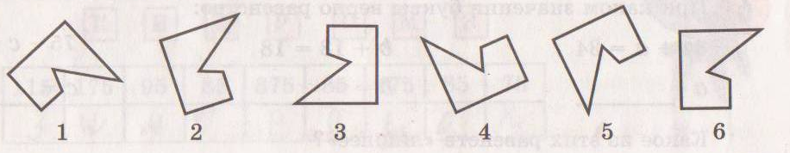
Урок 23.
Один господин встретил знакомую семью, состоящую из деда, отца и сына, и спросил в шутку, сколько им лет. «Нам всем вместе 100 лет», - ответил за всех дед. Тогда господин спросил отца: «Ну скажите же, сколько вам лет?». – Мне вместе с сыном 45 лет, - ответил отец, - а сын на 25 лет моложе меня». Так любопытному господину и не пришлось узнать, сколько лет каждому из них. Не сообразите ли вы?

Урок 25.
Раздели на бумаге число двенадцать на две равные части так, чтобы половина этого числа была семь.
Как разделить 188 на две равные части, чтобы в каждой из них получилось 100?
Урок 29.
Четыре подруги пришли на каток, каждая со своим братом. Они разбились на пары и начали кататься. Оказалось, что в каждой паре «кавалер» выше «дамы» и никто не катается со своей сестрой. Самый высокий из компании – Юра Воробьёв, следующий по росту – Андрей Егоров, потом Люся Егорова, Серёжа Петров, Оля Петрова, Дима Крымов, Инна Крымова и Аня Воробьёва. Кто с кем катался?
Урок 35.
В семье 3 сестры: Таня, Света и Марина. Их дни рождения соответственно летом, зимой и весной. Таня не старше Марины, а Света не старше Тани. Кто из сестёр старше всех? Кто младше всех?
Урок 48.
Мишу спросили: «Три да три да три – что будет?». Он ответил: «Дыра». Это записали так:
ТРИ + ТРИ + ТРИ = ДЫРА
Какие цифры зашифрованы в этой записи, если одинаковые буквы обозначают одинаковые цифры, а разные буквы – разные цифры, и если известно, что:
(Ы + Ы) : Ы = Ы?
Урок 60.
Саша, Серёжа, Дима и Алёша получили за контрольную работу оценки «5», «5», «4», и «3». Саша получил отметку более высокую, чем Дима, а Серёжа получил такую же оценку, как Алёша. Кто получил тройку?
Урок 66.
Половина трети числа равна 5. Какое это число?
Урок 68.
По двору ходили гуси. Всего у них было 22 ноги. Подошли 3 утёнка и 4 козлёнка. Сколько ног гуляет теперь по двору?
Урок 85.
К берегу реки подошли 3 людоеда. У каждого из них по одному слуге. В присутствии хозяина его слугу никто не трогает, а в отсутствии хозяина его слугу съедают другие людоеды. Всем им надо перебраться на другой берег в двухместной лодке. Как это сделать, чтобы никто никого не съел?

4 класс.
(УМК «Школа 2000…», автор Л.Г.Петерсон)
Урок 2.
Чтобы открылись ворота в сказочный город Числоград, ребятам надо было на табло при въезде:
8
5

Зажечь числа в свободных клетках так, чтобы сумма чисел, стоящих в любых трёх соседних клетках, равнялась 20.
Помоги ребятам попасть в этот город!
Урок 5.
Сколько ударов за сутки сделают часы, если они отбивают число часов, да ещё одним ударом отмечают середину каждого часа?

Собрался Иван-царевич на бой со Змеем Горынычем, трёхглавым и трёххвостым. «Вот тебе меч-кладенец, - говорит ему Баба-Яга. – Одним ударом ты можешь срубить Змею либо 1 голову, либо 2 головы, либо 1 хвост, либо 2 хвоста. Запомни: срубишь голову – новая вырастет, срубишь хвост – 2 новых вырастут, срубишь 2 хвоста – голова вырастет, срубишь 2 головы – ничего не вырастет». За сколько ударов Иван-царевич может срубить Змею все головы и все хвосты? Какие удары нужно наносить?
Урок 9.
В семье 4 детей, им 5, 8, 13 и 15 лет, а зовут их Таня, Юра, Света и Лена. Сколько лет каждому из них, если одна девочка ходит в детский сад, Таня старше, чем Юра, а сумма лет Тани и Светы делится на 3?
Урок 14.
Учитель задал на уроке замысловатую задачу. В результате количество мальчиков, решивших эту задачу, оказалось равным числу девочек, её не решивших. Кого в классе больше – решивших задачу или девочек?
Урок 15.
Падая с пятого этажа с лестницы, Алиса насчитала 100 ступенек. Сколько ступенек она насчитала бы, падая со второго этажа?
Урок 17.
По тропинке вдоль кустов
Шло одиннадцать хвостов,
Насчитать я также смог,
Что шагало тридцать ног.
Это вместе шли куда-то
Индюки и жеребята.
А теперь вопрос таков:
Сколько было индюков?
Спросим также у ребят:
Сколько было жеребят?
Урок 19.
Перед мастером 5 звеньев цепи. Их надо соединить в одну цепь, не употребляя дополнительных колец. Какое наименьшее число колец надо мастеру для этого расковать, а потом опять заковать?
Урок 24.
Пять товарищей спускались с горы на санках. Игорь проехал дальше Романа, но ближе, чем Олег. Костя проехал меньше, чем Роман, а Илья – дальше Олега. Кто из ребят проехал дальше всех, а кто – меньше всех?
Урок 25.
На одной планете живут 40 колиордов. 12 из них вечером пьют чай, 28 – смотрят телевизор, а 5 не делают ни того, ни другого, так как рано ложатся спать. Сколько колиордов пьют по вечерам чай, смотря телевизор?
Урок 26.
За 4 минуты бревно распилили на полуметровые поленья. Каждая распиловка занимала 1 минуту. Какой длины было бревно?
Урок 42.
Тане с Сашей вместе 14 лет, Саше с Петей – 20 лет, а Тане с Петей – 16 лет. Сколько лет Тане, Саше и Пете вместе? Сколько лет каждому из них?
Урок 47.
На прямой отмечено 10 точек так, что расстояние между любыми соседними точками равно 5 см. Каково расстояние между крайними точками?
Урок 56.
В классе учатся 13 детей. У мальчиков столько зубов, сколько у девочек пальцев на руках и ногах. Сколько в классе мальчиков и сколько девочек? (Предполагается, что у каждого ученика по 32 зуба, как у взрослых людей.)
Урок 57.
На рисунке изображены развёртки куба. На куб нанесены буквы А, В и С. Напиши на развёртке недостающие буквы (учитывая их ориентацию).
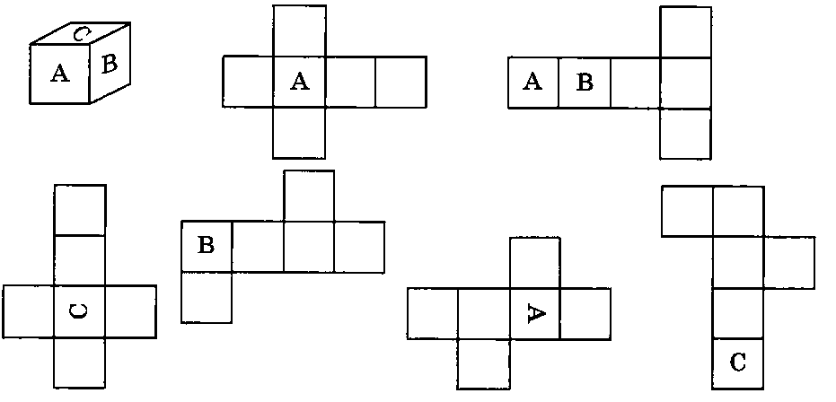
Урок 58.
Ваня купил себе игрушку, Петя – книгу с картинками, а Коля приобрёл столярный станок. Оказалось, что каждый из них истратил впятеро больше, чем предыдущий, а все вместе израсходовали 2 р. 48 к. Сколько стоит каждая из покупок?
Урок 59.
Одного мужика спросили, сколько у него денег. Он ответил: «Мой брат втрое богаче меня, отец втрое богаче брата, дед втрое богаче отца, а у всех нас ровно 1000 р. Вот и узнайте, сколько у меня денег».
Урок 60.
Олег купил 4 книги. Все книги без первой стоят 72 р., без второй – 80 р., без третьей – 60 р., без четвёртой – 58 р. Сколько стоит каждая книга?
Урок 61.
Старинная задача.
Из двух деревень шагают навстречу друг другу два работника. От нечего делать они считают свои шаги (в аршин каждый). Один насчитал в минуту 133 шага, а другой – 167 шагов. Вышли они одновременно и через 5 минут встретились. Узнай расстояние между деревнями. (1 аршин = 71см.)
Урок 71.
Игра «Найди неизвестное слово»
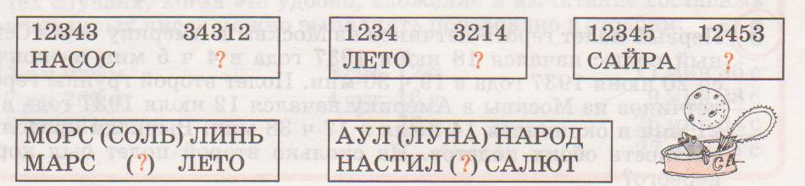

Универсального метода, позволяющего решить любую нестандартную задачу, к сожалению, нет, так как нестандартные задачи в какой-то степени неповторимы. Однако опыт работы многих передовых учителей, добивающихся хороших результатов в математическом развитии учащихся как у нас в стране, так и за рубежом, позволяет сформулировать некоторые методические приёмы обучения учащихся способам решения нестандартных задач.
Наиболее удачными, в описании методических приёмов обучения учащихся умению решать нестандартные задачи, являются книги Д. Пойа «Как решать задачу», «Математическое открытие», «Математика и правдоподобные рассуждения» Л. М. Фридмана, Е.Н.Турецкого «Как научиться решать задачу», Ю. М. Колягина, В. А. Оганесяна «Учись решать задачи». И хотя некоторые из них адресованы учащимся, желающим научиться решать задачи, они, без сомнения, могут быть использованы учителями при обучении школьников умениям решать нестандартные задачи.
Чтобы научить учащихся решать задачи (в том числе и нестандартные), надо иметь не только желание у учащихся их решать, но и если задачи будут содержательными и интересными с точки зрения ученика. Поэтому проблема первостепенной важности, стоящая перед учителем, - вызвать у учащихся интерес к решению той или иной задачи. Необходимо тщательно отбирать интересные задачи и делать их привлекательными для учащихся. Как это сделать – решать самому учителю.

